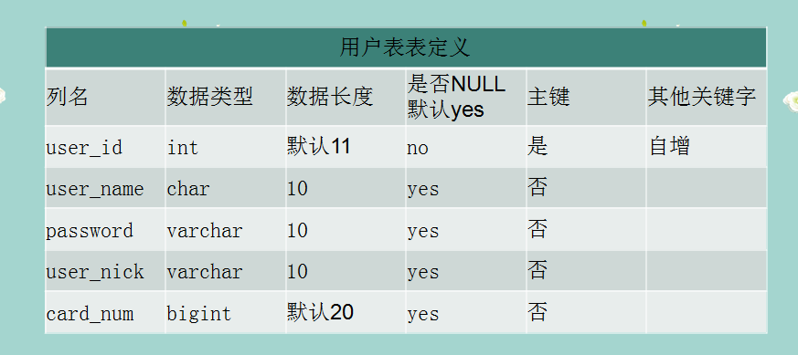

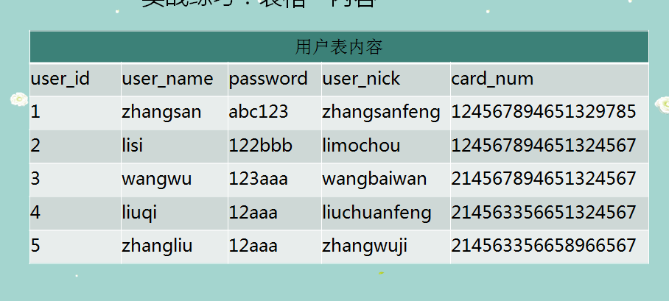

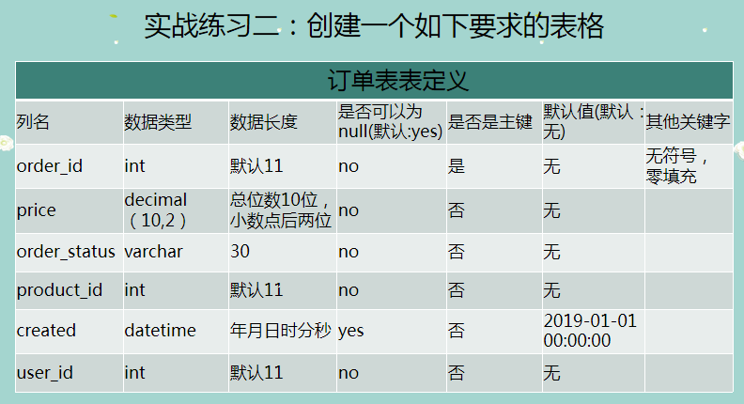

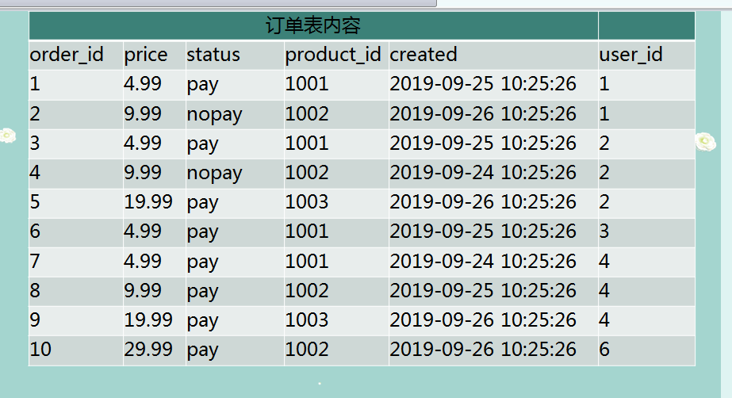

**where子句小练习**

1. 满足价格大于等于9的所有信息

2. 查找满足product_id在1002和1003之间的

3. 查找user_id在1、3、5这三个数内的信息

4. 查找订单状态是已支付的信息

5. 查找用户名类似于已li开头的信息

6. 查找用户名中第二个字母是h的信息

7. 查找用户名中第二个字母不是h的信息

8. 查找用户名中最后一个字母以i结尾的信息

9. 查找价格大于8，并且订单状态是已支付的所有信息

10.查找用户表中user_nick为null的信息

11.查找用户表中user_nick为 not null的信息

1. **聚合函数练习**
2. 查找订单表中最大的价格，查找订单表中最小的价格

2. 查找订单表中user_id=2的最小价格

3. 分别列出订单表中user_id=2的最小价格和最大价格

4. 分别列出订单表中user_id=2的最小价格和最大价格，并把最小价格的展示结果的列名改为"min_price"

5. 求订单表的价格的平均值，求订单表中user_id=2的价格的平均值

6. 分别列出订单表中user_id=2的价格的平均值、最小值、最大值

7. 求订单表中user_id=1的价格的总和

8. 求订单表中user_id=1或者user_id=3的价格总和

**三、分组练习**

1. 首先筛选状态为已支付的订单，然后按照user_id分组，分组后每一组对支付金额进行求 和，最终展示user_id和对应组求和金额
2. 首先筛选状态为支付的订单，然后按照user_id分组，分组后每一组对支付金额进行求和，再过滤求和金额大于10的，最终展示user_id和对应组的求和金额

四、**数据表连接查询和子查询练习**

1. 查询订单表中的价格大于10元的用户的昵称（小提示：用户昵称在用户表中，订单价格在订单表中）

2.查询用户名以l开头的用户买过的所有订单id和对应价格（小提示：订单id和对应价格在订单表中，用户名在用户表中）